ABIERTA LA CONVOCATORIA 2019 DEL II PREMIO SANTANDER AL MEJOR TRABAJO FIN DE MÁSTER SOBRE RSC
13/03/2019
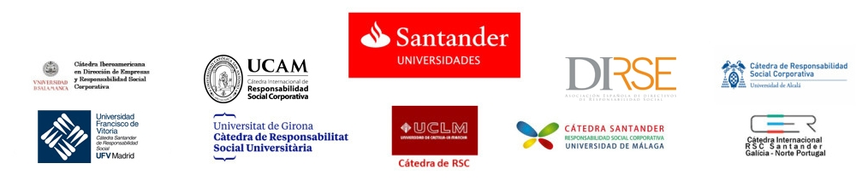
La "Red de Cátedras Santander" de la que forma parte la Cátedra de RSU de la UdG, nuevamente convoca el II PREMIO SANTANDER AL MEJOR TRABAJO FIN DE MÁSTER SOBRE RSC.

El premio se dirige a autores de cualquier Espacio Iberoamericano del Conocimiento y tiene como objetivo promover la participación de universitarios, que quieran aportar valor a la sociedad a través de su formación, estudios, investigaciones e iniciativas, sobre aspectos relacionados con los tres ámbitos de la Responsabilidad social Corporativa (RSC): económico, social y ambiental.

Además de trabajos que traten la RSC, en estos tres ámbitos son consideradas como temáticas de interés para este premio:

La Economía Circular.

La Inclusión financiera, la empleabilidad y el emprendimiento.

Mujer y carrera profesional en la empresa. Liderazgo femenino en el ámbito empresarial.

El plazo de presentación finaliza el 15 de abril de 2019. Se concederá un único e indivisible premio de 1000 €, y cuatro accésit de 500 € cada uno de ellos.

Consulte las bases de la convocatoria en el siguiente enlace: http://www.catedrasrscsantander.com/premios/premio-santander-al-mejor-tfm-sobre-rsc-convocatoria-2019/

Si cumple los requisitos, puede rellenar el siguiente formulario de inscripción: https://docs.google.com/forms/d/1bQAmeDlzQC4hXF2Ia9OWeX_obBBomkRKP0M98u_1m6M/viewform?edit_requested=true

